# LEMBAR PENGESAHAN

**HUBUNGAN ASUPAN ENERGI DAN ZAT GIZI IBU MENYUSUI TERHADAP STATUS GIZI IBU, KUALITAS ASI DAN BERAT BADAN BAYI DI WILAYAH KERJA PUSKESMAS BULULAWANG KABUPATEN MALANG**

Oleh : Azizah Afifah

NIM. P17110173047

Telah dipertahankan di depan penguji pada tanggal 29 Juni 2020 dan dinyatakan telah memenuhi syarat

Pembimbing

Dr.Ir.Rr. Endang Sutjiati, M.Kes NIP.19580620 198203 2 002

Mengetahui,

Ketua Jurusan Gizi

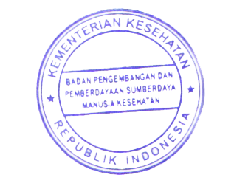Politeknik Kesehatan Kemenkes Malang



Tapriadi, SKM. MPd NIP. 19641107 198812 1 00

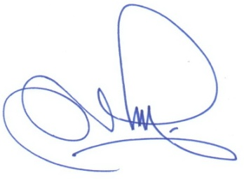Ketua Program Studi DIII Gizi Politeknik Kesehatan Kemenkes Malang

Ir. Astutik Pudjirahayu, M.Si NIP. 19601217 198603 3 001